**Лабораторная работа №2. Комбинаторные алгоритмы решения оптимизационных задач**

**Цель работы:** приобрести навыки разработки генераторов подмножеств, перестановок, сочетаний и размещений на С++; научиться применять разработанные генераторы для решения задач о рюкзаке (упрощенную, коммивояжера, об оптимальной загрузке судна и об оптимальной загрузке судна с центровкой.

**Ход работы**

**1.1. Разработка генератора подмножеств заданного множества.**

Код реализации генератора подмножеств заданного множества приведен в листинге 1.1.

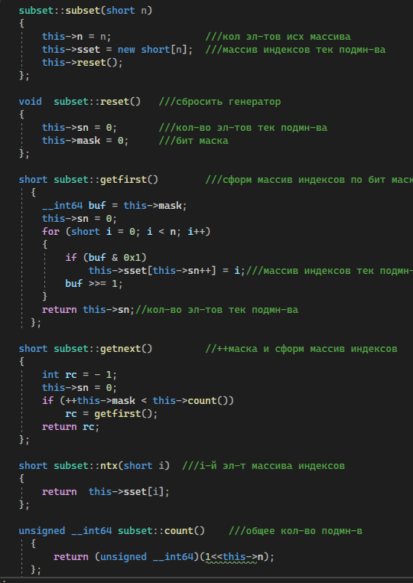Листинг 1.1. Реализация генератора подмножеств заданного множества

## **1.2. Разработка генератора сочетаний.**

Код реализации генератора сочетания приведен в листинге 1.2.

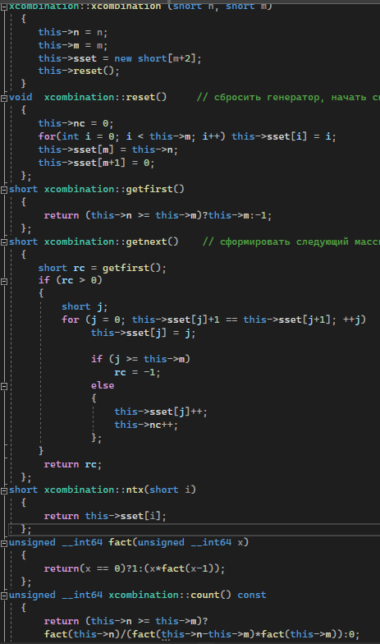

Листинг 1.2.1. Реализация генератора сочетаний

## **1.3. Разработка генератора перестановок.**

Код реализации генератора перестановок приведен в листинге 1.3.

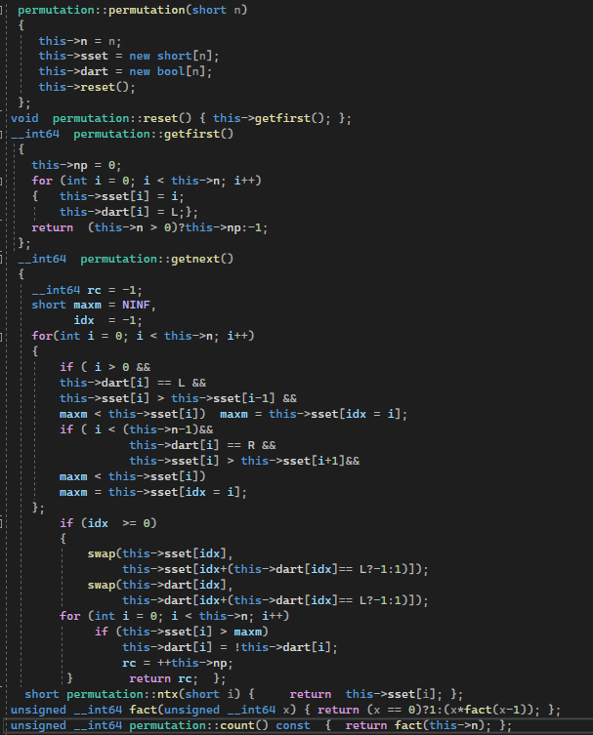

Листинг 1.3. Реализация генератора перестановок

## **1.4. Разработка генератора размещений.**

Код реализации генератора перестановок приведен в листинге 1.4.1. и 1.4.2

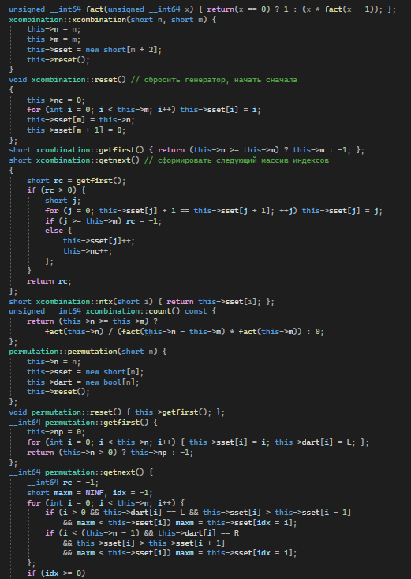

Листинг 1.4.1. Реализация генератора размещений

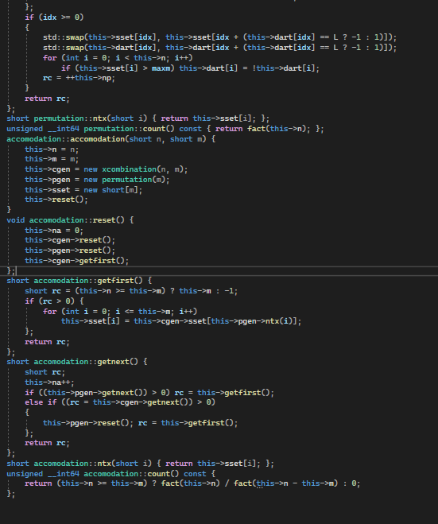

Листинг 1.4.2. Реализация генератора размещений

## **1.5. Решении задачи коммивояжера**

Алгоритм решения задачи коммивояжера:

1. Создается двумерный вектор, который представляет дистанцию между городами, и заполняется случайными данными. Три дистанции случайным образом заменяются на бесконечность.

2. Создается новый вектор, который содержит в себе номера городов.

3. С помощью генератора перестановок создаются всевозможные пути.

4. Цикл, на каждой своей итерации, высчитывает дистанцию, полученную проверяемым путем.

5. Если путь меньше минимального, его индекс в векторе перестановок и дистанция заносятся в отдельные переменные.

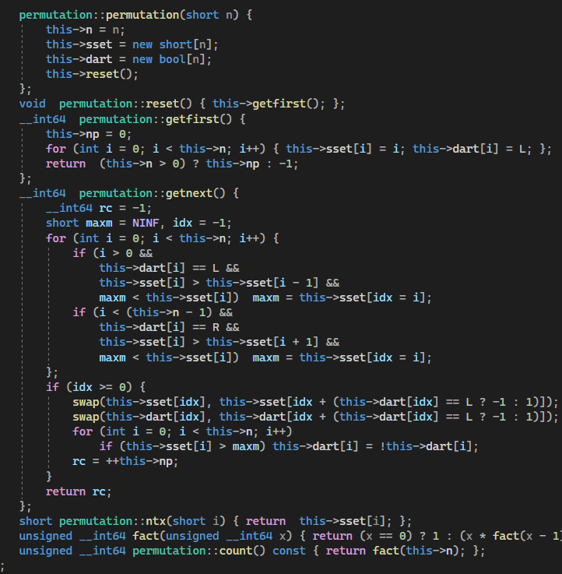

Листинг 1.5. Реализация алгоритма о коммивояжере

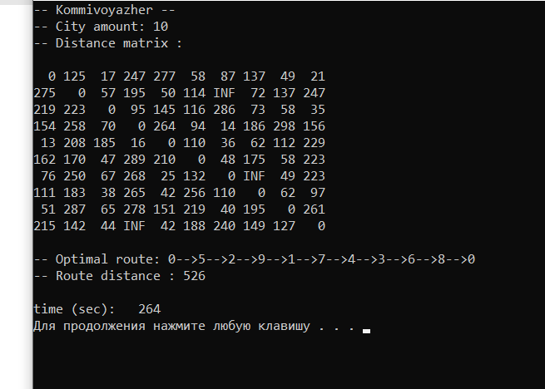

## **1.6. Исследование времени работы алгоритмов.**

Таблица значений и график скорости работы алгоритма представлены на рисунке 1.1.

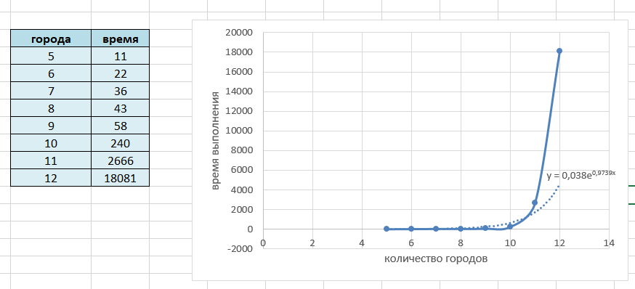

Рисунок 1.1. Исследование скорости алгоритма

Сложность алгоритма $O(A_{n}^{m})$, по графику похож с экспоненциальной функцией.

**Вывод:** приобрела навыки разработки генераторов подмножеств, перестановок, сочетаний и размещений на C++; применила разработанный генератор для решения задачи коммивояжера.